

MANUEL D’HISTOIRE — CLASSE DE T6
Collection J-Learn
Programme officiel malgache — Édition 2026

AVANT-PROPOS
Ce manuel accompagne l’enseignant dans la mise en œuvre du programme officiel d’Histoire de la classe de T6 (sixième). Il couvre les quatre thématiques du programme en quatre unités : l’introduction à l’étude de l’Histoire, Madagascar depuis l’indépendance, les relations de Madagascar avec les pays africains et les îles de l’océan Indien, et le patrimoine et les richesses naturelles nationales, à raison de 2 heures par semaine. Conformément au programme, il développe la pensée historique et la démarche historique : exploiter des sources primaires, situer les faits dans le temps et dans l’espace, analyser les causes et les conséquences, et interpréter les réalités sociales pour comprendre le passé, expliquer le présent et améliorer le futur.
Chaque séance associe une fiche de préparation directement exploitable, une leçon structurée avec définitions rigoureuses et reformulations simples, des frises chronologiques et des schémas exacts, des exercices et un corrigé détaillé. Les contenus mobilisent les repères de Madagascar et véhiculent les valeurs portées par le programme : curiosité et esprit critique, union nationale et patriotisme, savoir vivre ensemble, respect des biens communs et de l’environnement.
MODE D’EMPLOI
La fiche suit trois grandes étapes : I. Révision ; II. Nouvelle leçon, comprenant mise en situation, présentation, observation, analyse, synthèse et application ; III. Évaluation. Aucune durée chiffrée n’est affichée : l’enseignant adapte le rythme à sa classe (volume officiel : 2 heures par semaine).
Code couleur : titre de leçon en rouge ; sous-titres en vert ; « Définition » en vert et « Autrement dit » en bleu ; « Erreur à éviter » en ocre ; corrigés en bordeaux ; encadré « Le savais-tu ? » sur fond bleu clair.
SOMMAIRE INTERACTIF
Unité I — L’introduction à l’étude de l’Histoire
Séance 1 — Qu’est-ce que l’Histoire ?
Séance 2 — La démarche historique
Séance 3 — La chronologie : le temps et l’espace en Histoire
Séance 4 — Les sources historiques et leurs caractéristiques
Séance 5 — Révision de l’unité I
Séance 6 — Sujet d’examen

UNITÉ I — L’INTRODUCTION À L’ÉTUDE DE L’HISTOIRE
Résultat d’apprentissage général : déterminer les moyens de s’initier à la connaissance historique et distinguer les sources historiques, en appliquant la démarche historique.
Valeurs à véhiculer : esprit de curiosité et de critique, goût de l’effort et de l’excellence.
Tableau de bord
Séances | Apprentissages | Révision | Examen
6 | 4 | 1 | 1

SÉANCE 1 / 6 — QU’EST-CE QUE L’HISTOIRE ?
FICHE DE PRÉPARATION
Discipline : Histoire  Thématique : L’introduction à l’étude de l’Histoire  Thème : La notion et l’objet d’étude de l’Histoire  Titre : Qu’est-ce que l’Histoire ?  Objectif spécifique : À la fin de la séance, l’apprenant est capable de définir l’Histoire et identifier son objet d’étude.  Documentation : Programme d’études T6 (MEN) ; manuel J-Learn Histoire T6  Support et matériel : Texte historique court, vieilles photographies, tableau | Date : _______________  Classe : T6  Séance n° : 1 / 6

Étapes | Déroulement de la leçon |  | Technique et stratégie | Support et matériel | Observation
 | Enseignant | Apprenants
I. Révision | Cite un événement du passé de ton village ou de ta famille. Comment le connais-tu ? | R.A. : Réponses libres ; on le connaît par un récit, une photo, un objet — c’est-à-dire par une trace du passé. | Questions-réponses | Tableau, ardoises | Acquis à consolider
II. NOUVELLE LEÇON | Annonce : « Aujourd’hui, nous allons apprendre à définir l’Histoire et identifier son objet d’étude. » | Écoutent. | Présentation guidée | Tableau
1. Mise en situation | En creusant le jardin, Soa déterre une pièce de monnaie verdie, frappée de signes qu’elle ne connaît pas. Qui l’a tenue ? Quand ? Pour acheter quoi ? La pièce ne parle pas… et pourtant elle raconte. La discipline qui fait parler les traces du passé a un nom : l’Histoire — et aujourd’hui, nous entrons dans son atelier. | Écoutent, observent et proposent des réponses. | Situation-problème | Illustration, tableau | Participation
2. Présentation | Présente le titre « Qu’est-ce que l’Histoire ? » et l’objectif de la séance. | Écoutent. | Explication brève | Tableau
3. Observation | La pièce de Soa : un objet du passé → l’historien cherche sa date, son lieu de frappe et son usage ; la pièce devient une connaissance historique. | Observent l’exemple résolu. | Observation dirigée | Document imprimé | Compréhension
4. Analyse | Guide l’analyse : Que trouve-t-on dans le champ d’étude de l’historien ? D’abord les faits et les civilisations : la fondation d’un royaume, la vie quotidienne d’un peuple. Puis les guerres, qui bouleversent les sociétés. Ensuite l’évolution de la société : comment on s’habillait, travaillait, apprenait hier et aujourd’hui. Enfin les lois et les personnages qui ont marqué leur époque. Mais attention : étudier un objet historique OBLIGE à le placer dans le temps et dans l’espace donnés — un fait sans date ni lieu n’est pas encore de l’Histoire. Et toute affirmation doit viser la vérité historique : ce qui distingue l’Histoire de la légende, c’est la preuve. Le récit du passé se construit avec des mots précis : le passé (ce qui a déjà eu lieu), la date (le moment exact), la période (l’étendue de temps), l’événement historique (le fait marquant daté et localisé). | Expliquent la démarche et vérifient le résultat. | Recherche en binômes | Documents, cartes, frises | Raisonnement
5. Synthèse | Donc, l’Histoire = discipline scientifique du passé des sociétés humaines ; objet d’étude : faits et civilisations, guerres, évolution de la société, lois et personnages ; tout fait se situe dans le temps et dans l’espace ; la vérité historique exige des preuves. | Écoutent et reformulent la règle. | Synthèse guidée | Cahier, tableau | Trace écrite
6. Application | Réponds par une phrase complète. a) Qu’est-ce que l’Histoire ? b) Pourquoi dit-on que c’est une discipline scientifique ? d) Cite deux objets d’étude de l’Histoire. e) Que faut-il toujours préciser pour un fait historique ? Histoire ou légende ? Justifie. a) « Les archives disent que la ville a été fondée en 1817. » b) « On raconte qu’un génie habite la montagne. » d) « Cette photographie montre le marché en 1950. » e) « Il paraît que l’ancêtre du village volait dans les airs. » | a) la discipline scientifique qui étudie et reconstitue le passé de l’humanité et des sociétés humaines ; b) parce qu’elle s’appuie sur des traces vérifiées, pas sur des on-dit ; d) par exemple les faits et civilisations, et les guerres (aussi : évolution de la société, lois, personnages) ; e) sa date et son lieu — le temps et l’espace. a) Histoire : la source est une archive datée ; b) légende : aucune preuve possible ; d) Histoire : la photographie est une trace datée ; e) légende : récit merveilleux sans trace vérifiable. | Travail individuel puis correction collective | Cahier, ardoises | Remédiation
III. Évaluation | Résous sans modèle : Réponds par une phrase complète. a) Qu’est-ce que l’Histoire ? b) Pourquoi dit-on que c’est une discipline scientifique ? d) Cite deux objets d’étude de l’Histoire. e) Que faut-il toujours préciser pour un fait historique ? Puis justifie l’une de tes réponses. | a) la discipline scientifique qui étudie et reconstitue le passé de l’humanité et des sociétés humaines ; b) parce qu’elle s’appuie sur des traces vérifiées, pas sur des on-dit ; d) par exemple les faits et civilisations, et les guerres (aussi : évolution de la société, lois, personnages) ; e) sa date et son lieu — le temps et l’espace. La justification s’appuie sur la règle de la leçon. | Travail individuel | Feuille, cahier | Maîtrise de l’objectif

QU’EST-CE QUE L’HISTOIRE ?
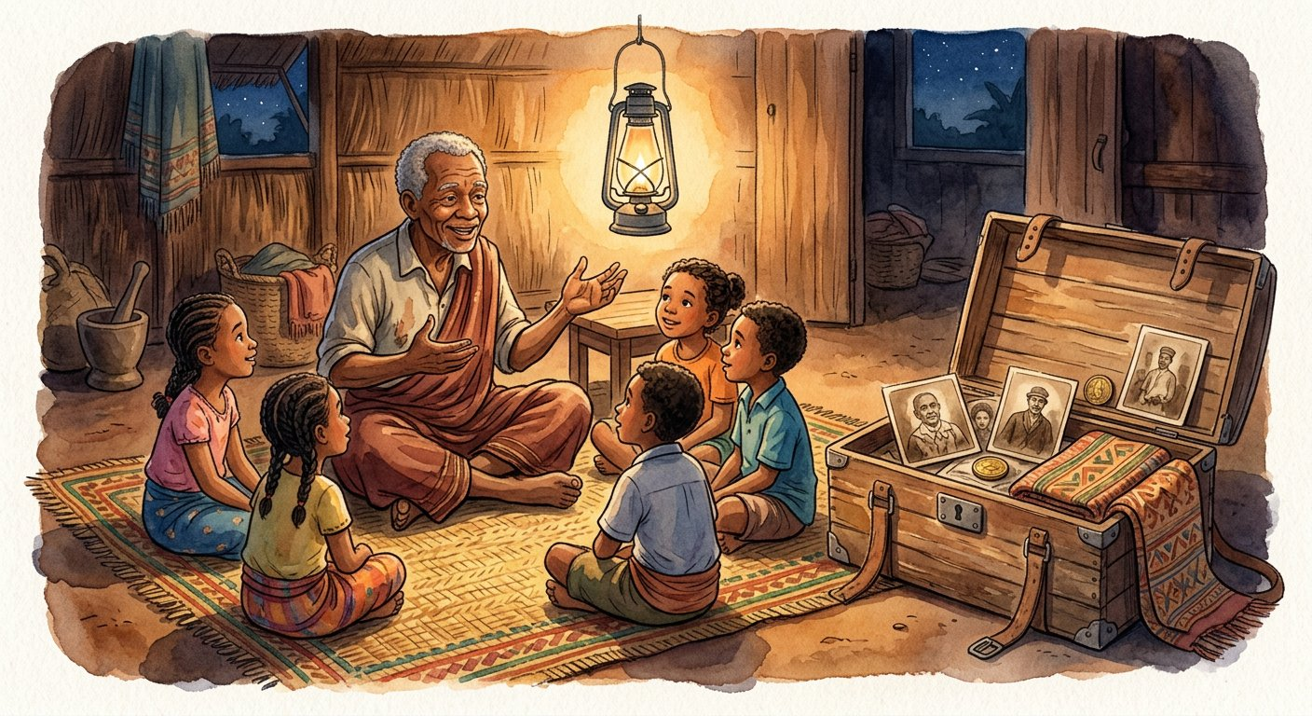
Définition — L’Histoire est la discipline scientifique qui étudie et reconstitue le passé de l’humanité et des sociétés humaines à partir des traces qu’il a laissées, afin d’établir des connaissances historiques vérifiées.
Autrement dit : l’Histoire est une enquête : elle rassemble les indices laissés par le passé pour raconter, preuves à l’appui, ce qui s’est réellement passé.
Que trouve-t-on dans le champ d’étude de l’historien ? D’abord les faits et les civilisations : la fondation d’un royaume, la vie quotidienne d’un peuple. Puis les guerres, qui bouleversent les sociétés. Ensuite l’évolution de la société : comment on s’habillait, travaillait, apprenait hier et aujourd’hui. Enfin les lois et les personnages qui ont marqué leur époque. Mais attention : étudier un objet historique OBLIGE à le placer dans le temps et dans l’espace donnés — un fait sans date ni lieu n’est pas encore de l’Histoire. Et toute affirmation doit viser la vérité historique : ce qui distingue l’Histoire de la légende, c’est la preuve. Le récit du passé se construit avec des mots précis : le passé (ce qui a déjà eu lieu), la date (le moment exact), la période (l’étendue de temps), l’événement historique (le fait marquant daté et localisé).
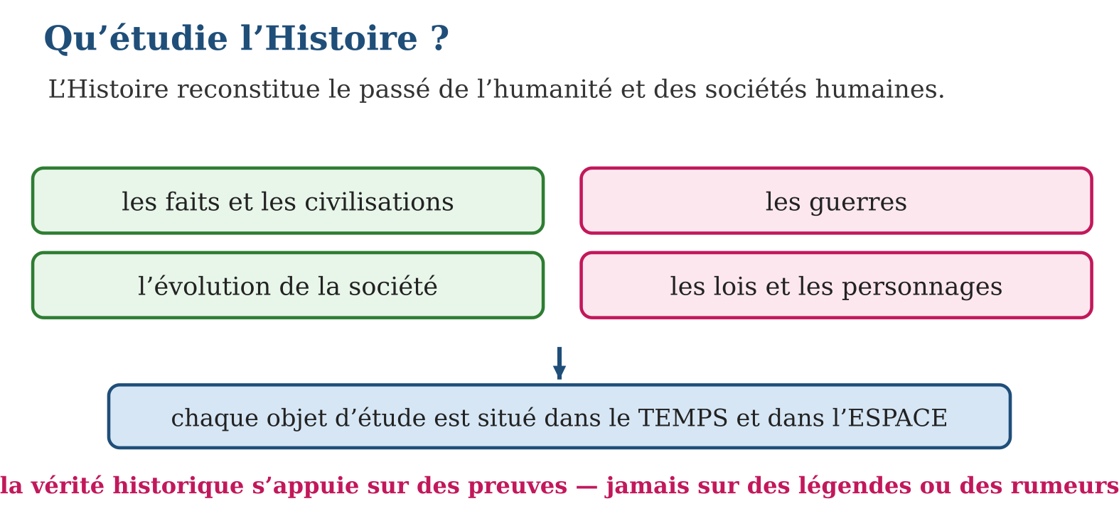
Méthode
1. Identifier le fait étudié et le dire avec des mots précis : passé, date, période, événement.
2. Le situer dans le temps (quand ?) et dans l’espace (où ?).
3. Distinguer ce qui est prouvé (vérité historique) de ce qui est raconté sans preuve (légende, rumeur).
Exemple — La pièce de Soa : un objet du passé → l’historien cherche sa date, son lieu de frappe et son usage ; la pièce devient une connaissance historique.
Erreur à éviter — Confondre Histoire et légende : « on dit que… » n’est pas une preuve. Une belle histoire racontée sans trace vérifiable reste une légende ; l’Histoire exige des sources contrôlées.
Le savais-tu ? Le mot « histoire » vient du grec historia, qui signifie… « enquête » ! C’est Hérodote, un Grec du Ve siècle avant Jésus-Christ, qui l’a employé le premier en racontant les guerres de son temps après avoir voyagé et interrogé des témoins — on le surnomme depuis « le père de l’Histoire ».
EXERCICES
1. Réponds par une phrase complète. a) Qu’est-ce que l’Histoire ? b) Pourquoi dit-on que c’est une discipline scientifique ? d) Cite deux objets d’étude de l’Histoire. e) Que faut-il toujours préciser pour un fait historique ?
2. Histoire ou légende ? Justifie. a) « Les archives disent que la ville a été fondée en 1817. » b) « On raconte qu’un génie habite la montagne. » d) « Cette photographie montre le marché en 1950. » e) « Il paraît que l’ancêtre du village volait dans les airs. »
3. La pièce de monnaie de Soa. a) Pourquoi cette pièce intéresse-t-elle l’historien ? b) Quelles questions faut-il lui poser ? d) Quel mot désigne le moment exact où elle a été frappée ? e) Que devient la pièce une fois étudiée et vérifiée ?
CORRIGÉS
1. a) la discipline scientifique qui étudie et reconstitue le passé de l’humanité et des sociétés humaines ; b) parce qu’elle s’appuie sur des traces vérifiées, pas sur des on-dit ; d) par exemple les faits et civilisations, et les guerres (aussi : évolution de la société, lois, personnages) ; e) sa date et son lieu — le temps et l’espace.
2. a) Histoire : la source est une archive datée ; b) légende : aucune preuve possible ; d) Histoire : la photographie est une trace datée ; e) légende : récit merveilleux sans trace vérifiable.
3. a) parce que c’est une trace laissée par le passé ; b) qui l’a frappée ? quand ? où ? pour quel usage ? ; d) la date ; e) une connaissance historique.

SÉANCE 2 / 6 — LA DÉMARCHE HISTORIQUE
FICHE DE PRÉPARATION
Discipline : Histoire  Thématique : L’introduction à l’étude de l’Histoire  Thème : L’utilité de l’Histoire et la démarche historique  Titre : La démarche historique  Objectif spécifique : À la fin de la séance, l’apprenant est capable de expliquer l’utilité de l’Histoire et appliquer les étapes de la démarche historique.  Documentation : Programme d’études T6 (MEN) ; manuel J-Learn Histoire T6  Support et matériel : Récit historique, sources variées (photo, objet, témoignage), tableau | Date : _______________  Classe : T6  Séance n° : 2 / 6

Étapes | Déroulement de la leçon |  | Technique et stratégie | Support et matériel | Observation
 | Enseignant | Apprenants
I. Révision | Qu’est-ce que la vérité historique ? | R.A. : Une affirmation sur le passé appuyée sur des preuves vérifiées. | Questions-réponses | Tableau, ardoises | Acquis à consolider
II. NOUVELLE LEÇON | Annonce : « Aujourd’hui, nous allons apprendre à expliquer l’utilité de l’Histoire et appliquer les étapes de la démarche historique. » | Écoutent. | Présentation guidée | Tableau
1. Mise en situation | Deux récits circulent sur la fondation du village : le doyen raconte qu’elle date du temps de son arrière-grand-père ; un cahier d’école trouvé au bureau du fokontany parle d’une autre époque. Qui croire ? Ni l’un ni l’autre… avant d’avoir enquêté ! L’historien a une méthode pour trancher sans se tromper : la démarche historique. | Écoutent, observent et proposent des réponses. | Situation-problème | Illustration, tableau | Participation
2. Présentation | Présente le titre « La démarche historique » et l’objectif de la séance. | Écoutent. | Explication brève | Tableau
3. Observation | Fondation du village : récit du doyen + cahier du fokontany + registre paroissial ; deux sources concordent sur la même période → la conclusion s’appuie sur ce croisement. | Observent l’exemple résolu. | Observation dirigée | Document imprimé | Compréhension
4. Analyse | Guide l’analyse : Pourquoi tant de soin ? Parce que l’Histoire a une mission : comprendre le passé pour expliquer le présent afin d’améliorer le futur. L’Histoire est utile trois fois. Elle explique le présent : nos langues, nos frontières, nos coutumes viennent du passé. Elle forme le jugement : face à une rumeur, celui qui a appris à vérifier des sources ne se laisse pas tromper. Elle éclaire les décisions : connaître les crises d’hier aide à éviter celles de demain. La démarche s’applique pas à pas : pour la fondation du village, on RECHERCHE toutes les traces (récit du doyen, cahier, tombeaux, registres) ; on CONTRÔLE chacune (le doyen peut se tromper, le cahier peut être recopié) ; on EXTRAIT les informations (noms, dates, lieux) ; on ANALYSE et on INTERPRÈTE : les sources concordantes permettent de conclure, les sources contradictoires appellent de nouvelles recherches. Observer un fait, le décrire, l’interpréter, le confirmer par des sources : voilà le geste complet. | Expliquent la démarche et vérifient le résultat. | Recherche en binômes | Documents, cartes, frises | Raisonnement
5. Synthèse | Donc, démarche historique = rechercher et classer, contrôler et vérifier, comprendre et extraire, analyser et interpréter ; mission de l’Histoire : comprendre le passé, expliquer le présent, améliorer le futur. | Écoutent et reformulent la règle. | Synthèse guidée | Cahier, tableau | Trace écrite
6. Application | Remets la démarche dans l’ordre et nomme chaque étape : a) expliquer ce que signifient les informations ; b) rassembler récits, objets et documents ; d) vérifier qui a produit chaque source et si elle est fiable ; e) lire et relever les noms, dates et lieux. Cite les trois utilités de l’Histoire et illustre chacune : a) expliquer le présent (un exemple) ; b) former le jugement (un exemple) ; d) éclairer les décisions (un exemple) ; e) rappelle la mission complète de l’Histoire selon le programme. | Ordre : b (1. rechercher et classer) → d (2. contrôler et vérifier) → e (3. comprendre et extraire) → a (4. analyser et interpréter). a) nos coutumes et nos frontières viennent du passé ; b) vérifier une rumeur avant d’y croire ; d) connaître les crises d’hier pour éviter celles de demain ; e) comprendre le passé pour expliquer le présent afin d’améliorer le futur. | Travail individuel puis correction collective | Cahier, ardoises | Remédiation
III. Évaluation | Résous sans modèle : Remets la démarche dans l’ordre et nomme chaque étape : a) expliquer ce que signifient les informations ; b) rassembler récits, objets et documents ; d) vérifier qui a produit chaque source et si elle est fiable ; e) lire et relever les noms, dates et lieux. Puis justifie l’une de tes réponses. | Ordre : b (1. rechercher et classer) → d (2. contrôler et vérifier) → e (3. comprendre et extraire) → a (4. analyser et interpréter). La justification s’appuie sur la règle de la leçon. | Travail individuel | Feuille, cahier | Maîtrise de l’objectif

LA DÉMARCHE HISTORIQUE
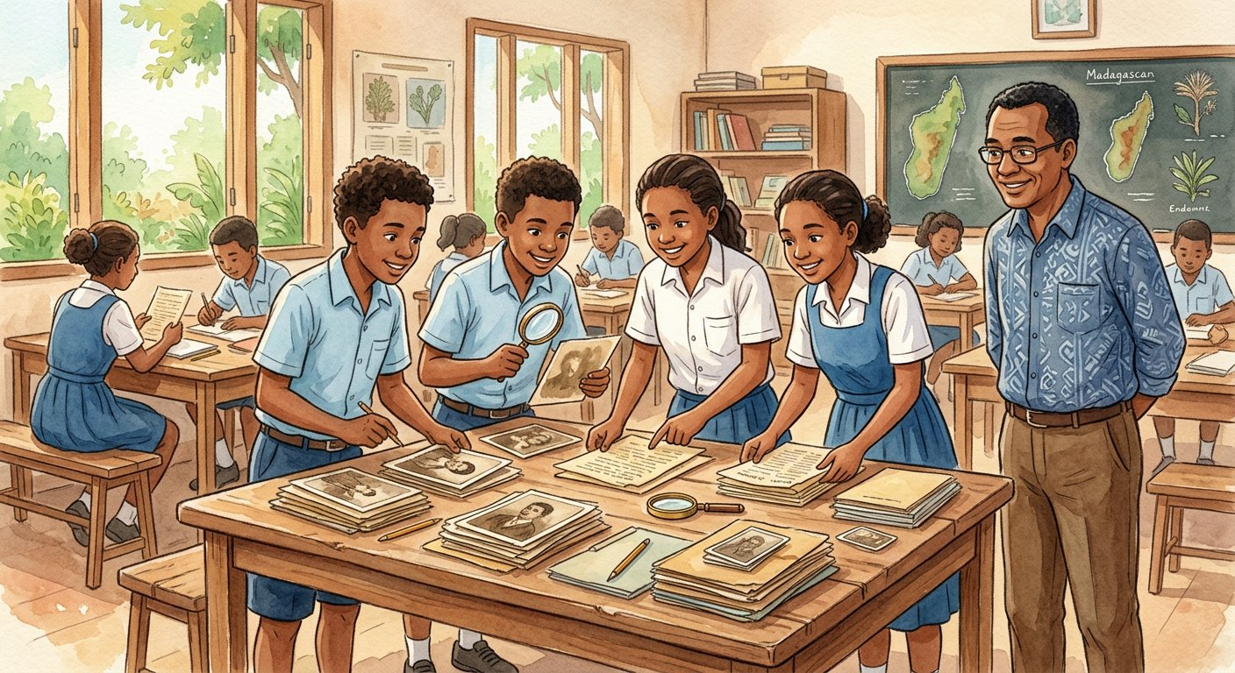
Définition — La démarche historique est la méthode de travail de l’historien. Elle comporte quatre étapes : la recherche et le classement des sources ; le contrôle et la vérification des sources ; la compréhension, la description et l’extraction des informations ; puis l’analyse et l’interprétation des sources.
Autrement dit : chercher les indices, vérifier qu’ils sont fiables, lire ce qu’ils disent, puis expliquer ce qu’ils signifient — exactement comme un détective.
Pourquoi tant de soin ? Parce que l’Histoire a une mission : comprendre le passé pour expliquer le présent afin d’améliorer le futur. L’Histoire est utile trois fois. Elle explique le présent : nos langues, nos frontières, nos coutumes viennent du passé. Elle forme le jugement : face à une rumeur, celui qui a appris à vérifier des sources ne se laisse pas tromper. Elle éclaire les décisions : connaître les crises d’hier aide à éviter celles de demain. La démarche s’applique pas à pas : pour la fondation du village, on RECHERCHE toutes les traces (récit du doyen, cahier, tombeaux, registres) ; on CONTRÔLE chacune (le doyen peut se tromper, le cahier peut être recopié) ; on EXTRAIT les informations (noms, dates, lieux) ; on ANALYSE et on INTERPRÈTE : les sources concordantes permettent de conclure, les sources contradictoires appellent de nouvelles recherches. Observer un fait, le décrire, l’interpréter, le confirmer par des sources : voilà le geste complet.
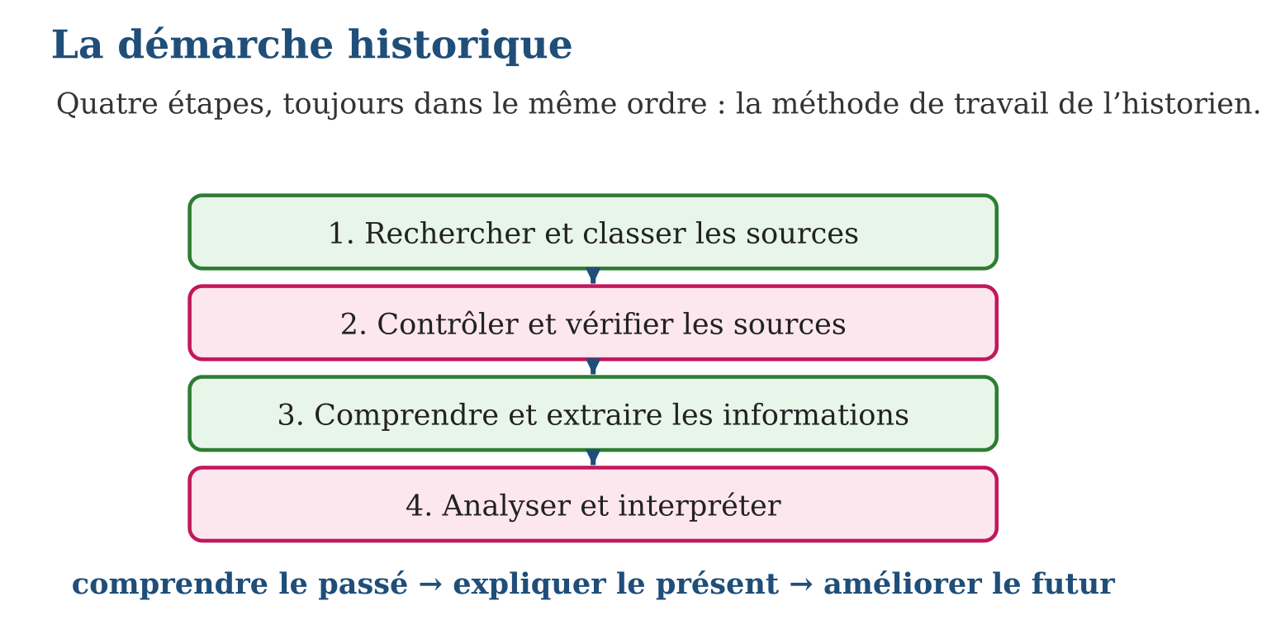
Méthode
1. Rechercher toutes les sources disponibles et les classer par type.
2. Contrôler et vérifier chaque source : qui l’a produite ? quand ? est-elle fiable ?
3. Extraire les informations, puis analyser et interpréter en croisant les sources.
Exemple — Fondation du village : récit du doyen + cahier du fokontany + registre paroissial ; deux sources concordent sur la même période → la conclusion s’appuie sur ce croisement.
Erreur à éviter — Sauter la deuxième étape : utiliser une source sans la contrôler. Un document recopié avec des fautes, un témoignage de seconde main ou une photo mal datée conduisent à une fausse conclusion — vérifier AVANT d’utiliser.
Le savais-tu ? Au XIXᵉ siècle, le père François Callet a appliqué la démarche historique à Madagascar : pendant des années, il a recueilli et recoupé les traditions orales des anciens de l’Imerina pour composer le Tantara ny Andriana, somme monumentale qui reste aujourd’hui une source majeure de l’histoire malgache — la parole des ancêtres, devenue archive.
EXERCICES
1. Remets la démarche dans l’ordre et nomme chaque étape : a) expliquer ce que signifient les informations ; b) rassembler récits, objets et documents ; d) vérifier qui a produit chaque source et si elle est fiable ; e) lire et relever les noms, dates et lieux.
2. Cite les trois utilités de l’Histoire et illustre chacune : a) expliquer le présent (un exemple) ; b) former le jugement (un exemple) ; d) éclairer les décisions (un exemple) ; e) rappelle la mission complète de l’Histoire selon le programme.
3. Enquête au village. Pour dater l’ancien marché, tu disposes du témoignage d’une grand-mère, d’une photo jaunie et d’un registre communal. a) Classe ces trois sources par type. b) Quels contrôles fais-tu sur le témoignage ? d) Que fais-tu si deux sources se contredisent ? e) Quand peux-tu conclure ?
CORRIGÉS
1. Ordre : b (1. rechercher et classer) → d (2. contrôler et vérifier) → e (3. comprendre et extraire) → a (4. analyser et interpréter).
2. a) nos coutumes et nos frontières viennent du passé ; b) vérifier une rumeur avant d’y croire ; d) connaître les crises d’hier pour éviter celles de demain ; e) comprendre le passé pour expliquer le présent afin d’améliorer le futur.
3. a) orale (témoignage), photographique (photo), écrite (registre) ; b) âge et mémoire du témoin, témoin direct ou de seconde main, concordance avec d’autres sources ; d) chercher de nouvelles sources pour trancher ; e) quand plusieurs sources vérifiées concordent.

SÉANCE 3 / 6 — LA CHRONOLOGIE : LE TEMPS ET L’ESPACE EN HISTOIRE
FICHE DE PRÉPARATION
Discipline : Histoire  Thématique : L’introduction à l’étude de l’Histoire  Thème : La chronologie, les calendriers, le temps et l’espace  Titre : La chronologie : le temps et l’espace en Histoire  Objectif spécifique : À la fin de la séance, l’apprenant est capable de utiliser les unités de mesure du temps, les calendriers et la frise chronologique pour situer un fait dans le temps et dans l’espace.  Documentation : Programme d’études T6 (MEN) ; manuel J-Learn Histoire T6  Support et matériel : Frise chronologique préétablie, calendrier grégorien, calendrier musulman, carte | Date : _______________  Classe : T6  Séance n° : 3 / 6

Étapes | Déroulement de la leçon |  | Technique et stratégie | Support et matériel | Observation
 | Enseignant | Apprenants
I. Révision | Récite les quatre étapes de la démarche historique. | R.A. : Rechercher et classer ; contrôler et vérifier ; comprendre et extraire ; analyser et interpréter. | Questions-réponses | Tableau, ardoises | Acquis à consolider
II. NOUVELLE LEÇON | Annonce : « Aujourd’hui, nous allons apprendre à utiliser les unités de mesure du temps, les calendriers et la frise chronologique pour situer un fait dans le temps et dans l’espace. » | Écoutent. | Présentation guidée | Tableau
1. Mise en situation | Rivo affirme : « l’indépendance de Madagascar, c’était il y a très longtemps, au moins mille ans ! » Hanta éclate de rire : « 1960, c’est le siècle de nos grands-parents ! » Qui a raison ? Sans instrument pour mesurer le temps, impossible de trancher. L’historien possède cet instrument : la chronologie et sa ligne du temps. | Écoutent, observent et proposent des réponses. | Situation-problème | Illustration, tableau | Participation
2. Présentation | Présente le titre « La chronologie : le temps et l’espace en Histoire » et l’objectif de la séance. | Écoutent. | Explication brève | Tableau
3. Observation | 1960 est au XXᵉ siècle ; de 1958 à 1972, la durée est 1972 − 1958 = 14 ans, soit un peu plus d’une décennie. | Observent l’exemple résolu. | Observation dirigée | Document imprimé | Compréhension
4. Analyse | Guide l’analyse : Le temps se mesure avec des unités emboîtées : seconde, minute, heure, jour, semaine, mois, année — puis les grandes unités de l’historien : la décennie (10 ans), le siècle (100 ans), le millénaire (1 000 ans). Mais mesurer exige un point de départ ! Le calendrier grégorien, le nôtre, part de l’an 1, naissance de Jésus-Christ en Israël : nous sommes au IIIᵉ millénaire. Le calendrier musulman part de 622, année de l’hégire — le départ du prophète vers Médine : les années s’y comptent autrement. D’autres peuples ont d’autres points de départ : il n’existe pas UN temps, mais des calendriers, et l’historien sait passer de l’un à l’autre. L’outil roi est la frise chronologique : une ligne graduée à échelle régulière où chaque événement prend sa place — elle rend visibles l’ordre, les durées et les simultanéités. Enfin, le temps ne suffit pas : tout fait a eu lieu quelque part. Territoire, lieu, carte — l’espace est la seconde coordonnée de l’Histoire. Quand ? et où ? : un fait répondant aux deux questions est correctement situé. | Expliquent la démarche et vérifient le résultat. | Recherche en binômes | Documents, cartes, frises | Raisonnement
5. Synthèse | Donc, unités : de la seconde au millénaire (décennie 10 ans, siècle 100 ans, millénaire 1 000 ans) ; calendrier grégorien : an 1 ; calendrier musulman : 622, hégire ; frise = ligne du temps graduée ; situer un fait = quand ? + où ?. | Écoutent et reformulent la règle. | Synthèse guidée | Cahier, tableau | Trace écrite
6. Application | Convertis : a) 3 décennies en années ; b) 2 siècles en années ; d) un demi-millénaire en années ; e) 40 ans en décennies. Siècles et durées. a) En quel siècle se situe 1960 ? b) En quel siècle se situe 1817 ? d) Combien d’années séparent 1958 et 1972 ? e) Combien d’années séparent 622 et 2026 ? | a) 30 ans ; b) 200 ans ; d) 500 ans ; e) 4 décennies. a) le XXᵉ siècle ; b) le XIXᵉ siècle ; d) 1972 − 1958 = 14 ans ; e) 2026 − 622 = 1 404 ans. | Travail individuel puis correction collective | Cahier, ardoises | Remédiation
III. Évaluation | Résous sans modèle : Convertis : a) 3 décennies en années ; b) 2 siècles en années ; d) un demi-millénaire en années ; e) 40 ans en décennies. Puis justifie l’une de tes réponses. | a) 30 ans ; b) 200 ans ; d) 500 ans ; e) 4 décennies. La justification s’appuie sur la règle de la leçon. | Travail individuel | Feuille, cahier | Maîtrise de l’objectif

LA CHRONOLOGIE : LE TEMPS ET L’ESPACE EN HISTOIRE
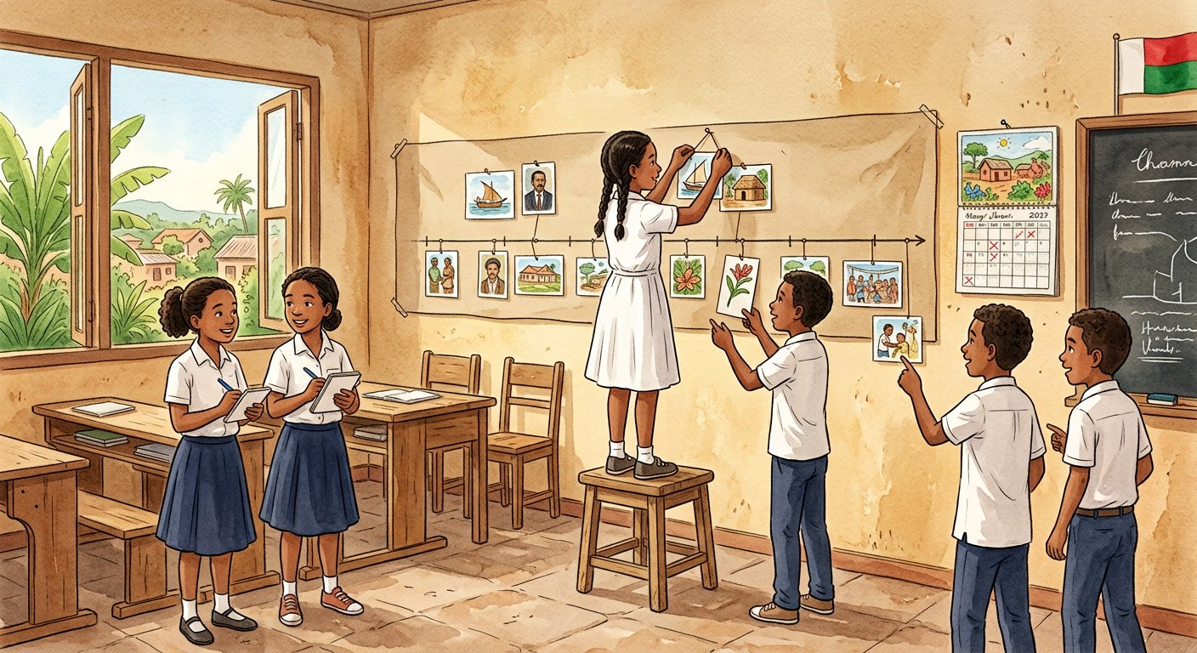
Définition — La chronologie est la science des temps : une liste d’événements classés suivant leur date, généralement du plus ancien au plus récent. L’espace en Histoire désigne le territoire, le lieu et la carte où se déroulent les faits. Situer un fait historique, c’est répondre aux deux questions : quand ? et où ?
Autrement dit : la chronologie range le passé comme on range une file : chacun à sa place, du plus ancien au plus récent — et la carte dit où chaque fait s’est produit.
Le temps se mesure avec des unités emboîtées : seconde, minute, heure, jour, semaine, mois, année — puis les grandes unités de l’historien : la décennie (10 ans), le siècle (100 ans), le millénaire (1 000 ans). Mais mesurer exige un point de départ ! Le calendrier grégorien, le nôtre, part de l’an 1, naissance de Jésus-Christ en Israël : nous sommes au IIIᵉ millénaire. Le calendrier musulman part de 622, année de l’hégire — le départ du prophète vers Médine : les années s’y comptent autrement. D’autres peuples ont d’autres points de départ : il n’existe pas UN temps, mais des calendriers, et l’historien sait passer de l’un à l’autre. L’outil roi est la frise chronologique : une ligne graduée à échelle régulière où chaque événement prend sa place — elle rend visibles l’ordre, les durées et les simultanéités. Enfin, le temps ne suffit pas : tout fait a eu lieu quelque part. Territoire, lieu, carte — l’espace est la seconde coordonnée de l’Histoire. Quand ? et où ? : un fait répondant aux deux questions est correctement situé.
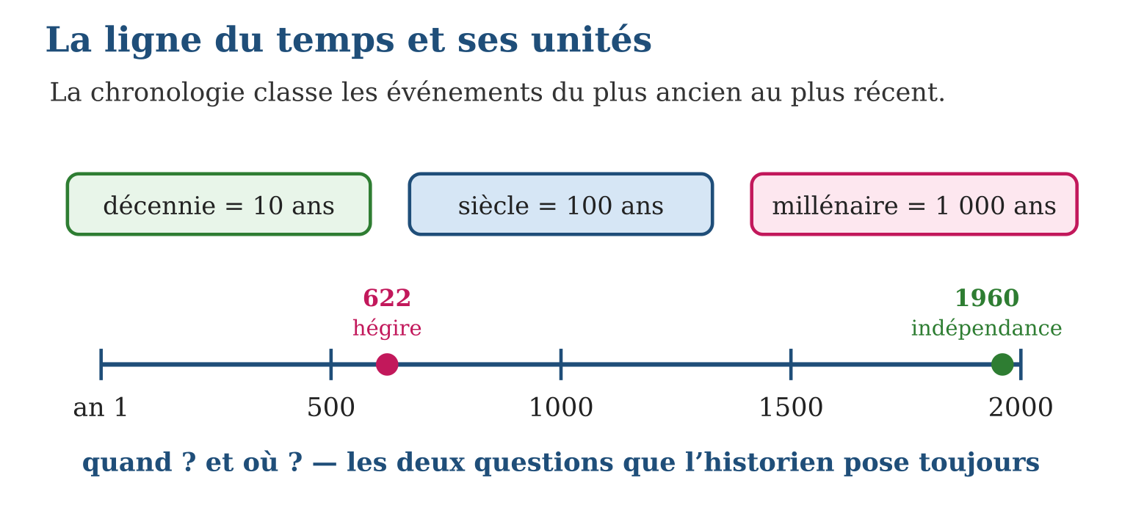
Méthode
1. Choisir l’unité adaptée : décennie, siècle ou millénaire pour les faits historiques.
2. Repérer le point de départ du calendrier utilisé, puis placer la date sur la frise à échelle régulière.
3. Compléter par l’espace : localiser le fait sur la carte — le fait est situé quand on sait quand et où.
Exemple — 1960 est au XXᵉ siècle ; de 1958 à 1972, la durée est 1972 − 1958 = 14 ans, soit un peu plus d’une décennie.
Erreur à éviter — Confondre le chiffre du siècle et les dates : 1960 n’est pas au XIXᵉ siècle mais au XXᵉ — les années 1901 à 2000 forment le XXᵉ siècle. Pour trouver le siècle, on prend les centaines et on ajoute 1 (sauf pour les années en 00).
Le savais-tu ? Le calendrier traditionnel malgache compte douze mois lunaires — Alahamady, Adaoro, Adizaoza… — dont les noms viennent des navigateurs arabes arrivés sur les côtes de la Grande Île il y a près de mille ans. Le premier mois, Alahamady, donnait le signal du bain royal, le fandroana : à Madagascar aussi, mesurer le temps a toujours été un acte solennel !
EXERCICES
1. Convertis : a) 3 décennies en années ; b) 2 siècles en années ; d) un demi-millénaire en années ; e) 40 ans en décennies.
2. Siècles et durées. a) En quel siècle se situe 1960 ? b) En quel siècle se situe 1817 ? d) Combien d’années séparent 1958 et 1972 ? e) Combien d’années séparent 622 et 2026 ?
3. Calendriers et frise. a) Quel est le point de départ du calendrier grégorien ? b) Celui du calendrier musulman ? d) Sur une frise allant de l’an 1 à 2000, l’événement de 622 est-il avant ou après le milieu ? e) Pourquoi la frise doit-elle garder une échelle régulière ?
CORRIGÉS
1. a) 30 ans ; b) 200 ans ; d) 500 ans ; e) 4 décennies.
2. a) le XXᵉ siècle ; b) le XIXᵉ siècle ; d) 1972 − 1958 = 14 ans ; e) 2026 − 622 = 1 404 ans.
3. a) l’an 1, naissance de Jésus-Christ ; b) 622, année de l’hégire (départ vers Médine) ; d) avant le milieu (622 est inférieur à 1000) ; e) parce que des graduations irrégulières fausseraient les durées et tromperaient le lecteur.

SÉANCE 4 / 6 — LES SOURCES HISTORIQUES ET LEURS CARACTÉRISTIQUES
FICHE DE PRÉPARATION
Discipline : Histoire  Thématique : L’introduction à l’étude de l’Histoire  Thème : Les types et caractéristiques des sources historiques  Titre : Les sources historiques et leurs caractéristiques  Objectif spécifique : À la fin de la séance, l’apprenant est capable de distinguer les différents types de sources historiques et caractériser chacun.  Documentation : Programme d’études T6 (MEN) ; manuel J-Learn Histoire T6  Support et matériel : Photos, images, tesson de poterie, extrait d’archive écrite, personnes ressources, film documentaire | Date : _______________  Classe : T6  Séance n° : 4 / 6

Étapes | Déroulement de la leçon |  | Technique et stratégie | Support et matériel | Observation
 | Enseignant | Apprenants
I. Révision | Décennie, siècle, millénaire : combien d’années chacun ? | R.A. : 10 ans ; 100 ans ; 1 000 ans. | Questions-réponses | Tableau, ardoises | Acquis à consolider
II. NOUVELLE LEÇON | Annonce : « Aujourd’hui, nous allons apprendre à distinguer les différents types de sources historiques et caractériser chacun. » | Écoutent. | Présentation guidée | Tableau
1. Mise en situation | La classe organise une « table du passé » : chacun apporte une trace d’autrefois. Naly pose une vieille pièce, Soa une photo de mariage de 1955, Rivo rapporte le récit de sa grand-mère, Hanta un journal jauni, et le maître ajoute l’enregistrement d’un vieux chant. Cinq objets très différents… et pourtant tous ont le même pouvoir : faire parler le passé. Ce sont des sources historiques. | Écoutent, observent et proposent des réponses. | Situation-problème | Illustration, tableau | Participation
2. Présentation | Présente le titre « Les sources historiques et leurs caractéristiques » et l’objectif de la séance. | Écoutent. | Explication brève | Tableau
3. Observation | La photo de 1955 (photographique) + le récit de la grand-mère (orale) + le journal jauni (écrite) : trois familles croisées sur la même époque — la reconstitution devient solide. | Observent l’exemple résolu. | Observation dirigée | Document imprimé | Compréhension
4. Analyse | Guide l’analyse : Passons les familles en revue. Les sources matérielles se présentent sous forme d’objets : monnaie, vase, bateau, outil — solides, mais muettes sur les intentions. Les sources figuratives représentent : gravures, sculptures, dessins, caricatures — elles montrent, mais selon le regard de leur auteur. Les vestiges sont les restes d’une civilisation, d’un peuple ou d’une époque : fondations d’une ancienne cité, outils enfouis — précieux pour les temps sans écriture. Les sources écrites et photographiques se présentent sous forme de documents : manuscrits, archives, journaux, photos — riches et datables, mais à critiquer (qui a écrit ? pourquoi ?). Les sources orales, cas des traditions orales, sont tirées de la parole transmise : irremplaçables à Madagascar, mais la mémoire déforme — il faut recouper. Les sources audiovisuelles, encore récentes, s’apparentent à la musique, aux bandes sonores et aux fichiers audio et vidéo. La règle d’or vaut pour toutes : aucune source ne suffit seule ; l’historien croise les types pour approcher la vérité historique. | Expliquent la démarche et vérifient le résultat. | Recherche en binômes | Documents, cartes, frises | Raisonnement
5. Synthèse | Donc, sept familles : matérielles (objets), figuratives (images), vestiges (restes), écrites (documents), orales (paroles), photographiques, audiovisuelles ; chacune a ses forces et ses limites ; on croise toujours plusieurs sources. | Écoutent et reformulent la règle. | Synthèse guidée | Cahier, tableau | Trace écrite
6. Application | Classe chaque source dans sa famille : a) une marmite en terre cuite retrouvée dans un tombeau ; b) le récit du doyen sur la grande famine ; d) une caricature parue dans un journal de 1930 ; e) un film documentaire sur les années 1970. Donne une force et une limite : a) d’une source orale ; b) d’une photographie ; d) d’un vestige ; e) d’un journal ancien. | a) matérielle (et vestige si trouvée en fouille) ; b) orale ; d) figurative ; e) audiovisuelle. a) force : mémoire vivante des sans-écrits ; limite : la mémoire déforme, il faut recouper ; b) force : image directe et datable ; limite : cadrage choisi, scène parfois posée ; d) force : témoin des époques sans écriture ; limite : muet sans analyse ; e) force : daté et détaillé ; limite : reflète l’opinion de son auteur. | Travail individuel puis correction collective | Cahier, ardoises | Remédiation
III. Évaluation | Résous sans modèle : Classe chaque source dans sa famille : a) une marmite en terre cuite retrouvée dans un tombeau ; b) le récit du doyen sur la grande famine ; d) une caricature parue dans un journal de 1930 ; e) un film documentaire sur les années 1970. Puis justifie l’une de tes réponses. | a) matérielle (et vestige si trouvée en fouille) ; b) orale ; d) figurative ; e) audiovisuelle. La justification s’appuie sur la règle de la leçon. | Travail individuel | Feuille, cahier | Maîtrise de l’objectif

LES SOURCES HISTORIQUES ET LEURS CARACTÉRISTIQUES
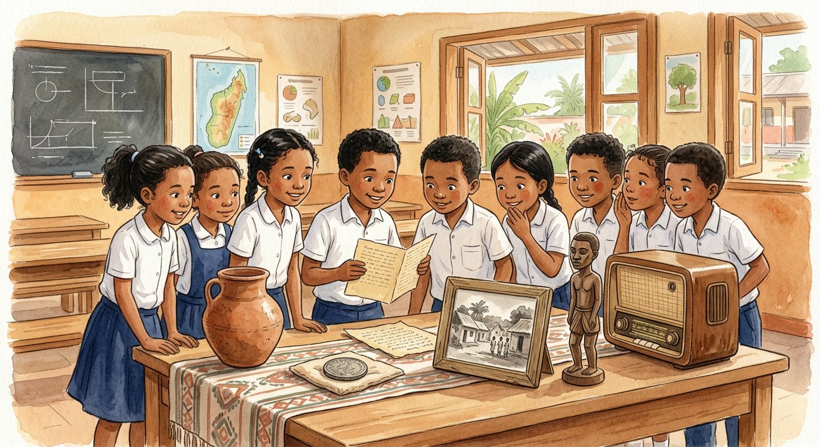
Définition — Une source historique est toute trace laissée par le passé qui permet de le reconstituer. On distingue les sources matérielles, figuratives, les vestiges, les sources écrites, orales, photographiques et audiovisuelles, chacune ayant ses caractéristiques propres.
Autrement dit : tout ce que le passé a laissé derrière lui — objet, image, ruine, écrit, parole, photo, film — est une source : le garde-manger de l’historien.
Passons les familles en revue. Les sources matérielles se présentent sous forme d’objets : monnaie, vase, bateau, outil — solides, mais muettes sur les intentions. Les sources figuratives représentent : gravures, sculptures, dessins, caricatures — elles montrent, mais selon le regard de leur auteur. Les vestiges sont les restes d’une civilisation, d’un peuple ou d’une époque : fondations d’une ancienne cité, outils enfouis — précieux pour les temps sans écriture. Les sources écrites et photographiques se présentent sous forme de documents : manuscrits, archives, journaux, photos — riches et datables, mais à critiquer (qui a écrit ? pourquoi ?). Les sources orales, cas des traditions orales, sont tirées de la parole transmise : irremplaçables à Madagascar, mais la mémoire déforme — il faut recouper. Les sources audiovisuelles, encore récentes, s’apparentent à la musique, aux bandes sonores et aux fichiers audio et vidéo. La règle d’or vaut pour toutes : aucune source ne suffit seule ; l’historien croise les types pour approcher la vérité historique.
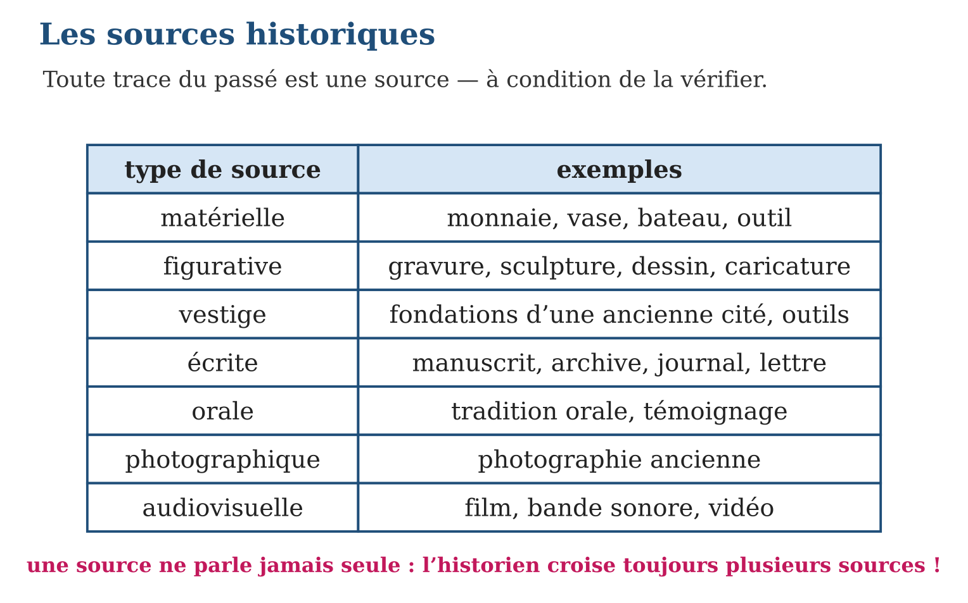
Méthode
1. Identifier la nature de la trace : objet, image, reste, écrit, parole, photo, son ou vidéo.
2. La classer dans sa famille de sources et noter ses caractéristiques (auteur, date, lieu si possible).
3. Évaluer ses limites et la croiser avec des sources d’autres familles.
Exemple — La photo de 1955 (photographique) + le récit de la grand-mère (orale) + le journal jauni (écrite) : trois familles croisées sur la même époque — la reconstitution devient solide.
Erreur à éviter — Croire qu’une photo « ne ment jamais » : un cadrage choisit ce qu’on voit, une date peut être fausse, une scène peut être posée. Comme toute source, la photographie se contrôle et se croise.
Le savais-tu ? Les plus anciens écrits de Madagascar sont les sorabe, « grands écrits » : des manuscrits rédigés en langue malgache mais avec l’alphabet arabe, conservés par les scribes antemoro du Sud-Est. Encre végétale, papier d’écorce battue : ces précieux volumes, gardés comme des trésors de famille, sont des sources écrites uniques au monde.
EXERCICES
1. Classe chaque source dans sa famille : a) une marmite en terre cuite retrouvée dans un tombeau ; b) le récit du doyen sur la grande famine ; d) une caricature parue dans un journal de 1930 ; e) un film documentaire sur les années 1970.
2. Donne une force et une limite : a) d’une source orale ; b) d’une photographie ; d) d’un vestige ; e) d’un journal ancien.
3. La table du passé. a) Combien de familles de sources la classe a-t-elle réunies (pièce, photo, récit, journal, chant enregistré) ? b) Laquelle est une source matérielle ? d) Pourquoi ne pas conclure à partir du seul récit de la grand-mère ? e) Propose une sixième source d’une famille encore absente.
CORRIGÉS
1. a) matérielle (et vestige si trouvée en fouille) ; b) orale ; d) figurative ; e) audiovisuelle.
2. a) force : mémoire vivante des sans-écrits ; limite : la mémoire déforme, il faut recouper ; b) force : image directe et datable ; limite : cadrage choisi, scène parfois posée ; d) force : témoin des époques sans écriture ; limite : muet sans analyse ; e) force : daté et détaillé ; limite : reflète l’opinion de son auteur.
3. a) cinq : matérielle, photographique, orale, écrite, audiovisuelle ; b) la pièce de monnaie ; d) parce qu’une source seule peut se tromper : on croise ; e) par exemple une gravure ou une sculpture (figurative), ou des fondations anciennes (vestige).

SÉANCE 5 / 6 — RÉVISION DE L’UNITÉ I
Tableau de synthèse
Notion | À savoir | À savoir faire
L’Histoire | Discipline scientifique qui reconstitue le passé des sociétés humaines | Définir l’Histoire et la distinguer de la légende
Objet d’étude | Faits et civilisations, guerres, évolution de la société, lois et personnages | Identifier ce que l’Histoire étudie
Démarche historique | Rechercher et classer, contrôler et vérifier, extraire, analyser et interpréter | Appliquer les quatre étapes dans l’ordre
Utilité de l’Histoire | Comprendre le passé pour expliquer le présent afin d’améliorer le futur | Expliquer le rôle de l’Histoire dans la vie quotidienne
Chronologie | Science des temps ; décennie, siècle, millénaire ; frise à échelle régulière ; quand ? et où ? | Situer un fait dans le temps et dans l’espace
Calendriers et sources | Grégorien : an 1 ; musulman : 622 (hégire) ; sept familles de sources à croiser | Utiliser les calendriers et classer les sources
Questions de révision
1. Définis l’Histoire et cite ses quatre grands objets d’étude.
2. Récite dans l’ordre les quatre étapes de la démarche historique et donne la mission de l’Histoire.
3. Convertis : 5 décennies ; 3 siècles ; en quel siècle se situe 1947 ?
4. Quels sont les points de départ des calendriers grégorien et musulman ?
5. Classe ces sources : un vase ancien ; le témoignage d’un ancien combattant ; une archive communale ; un film d’époque.
Réponses attendues
1. Discipline scientifique qui étudie et reconstitue le passé de l’humanité et des sociétés humaines à partir de traces vérifiées ; objets : faits et civilisations, guerres, évolution de la société, lois et personnages.
2. Rechercher et classer ; contrôler et vérifier ; comprendre et extraire ; analyser et interpréter — mission : comprendre le passé pour expliquer le présent afin d’améliorer le futur.
3. 50 ans ; 300 ans ; 1947 est au XXᵉ siècle.
4. Grégorien : an 1, naissance de Jésus-Christ ; musulman : 622, année de l’hégire à Médine.
5. Matérielle ; orale ; écrite ; audiovisuelle.

SÉANCE 6 / 6 — SUJET D’EXAMEN — UNITÉ I
Barème : 20 points. Rédige des réponses complètes, justifiées et bien organisées.
Exercice 1 — 4 points. Questions de cours. a) Définis l’Histoire. b) Pourquoi la vérité historique exige-t-elle des preuves ? d) Cite les quatre objets d’étude de l’Histoire. e) Que signifie « situer un fait dans le temps et dans l’espace » ?
Exercice 2 — 4 points. Chronologie. a) Convertis 7 décennies et 2 millénaires en années. b) En quel siècle se situent 1896 et 1960 ? d) Calcule la durée entre 1958 et 1972, puis entre 622 et 2022. e) Trouver le siècle d’une année : explique la règle avec l’exemple de 1817.
Exercice 3 — 4 points. Calendriers. a) Quel est le point de départ du calendrier grégorien ? b) Quel événement fonde le calendrier musulman, et en quelle année ? d) Pourquoi existe-t-il plusieurs calendriers ? e) Sur une frise de l’an 1 à 2000, place dans l’ordre : 622, 1500, 1960.
Exercice 4 — 4 points. Les sources. Classe chacune dans sa famille et donne une limite : a) une pièce de monnaie royale ; b) le récit d’une grand-mère sur la famine ; d) une photographie de 1947 ; e) les fondations d’une ancienne cité fortifiée.
Exercice 5 — 4 points. Étude de situation. Pour écrire l’histoire de ton école, tu disposes du registre des inscriptions, d’une photo de la première promotion et du témoignage du plus ancien instituteur. a) Classe ces trois sources. b) Décris le contrôle à faire sur chacune. d) Applique les quatre étapes de la démarche historique à cette enquête. e) Explique pourquoi la conclusion sera plus solide avec les trois sources qu’avec une seule.
CORRIGÉ ET BARÈME
Exercice 1. a) discipline scientifique qui étudie et reconstitue le passé de l’humanité et des sociétés humaines à partir de traces ; b) parce que sans preuve vérifiée, le récit reste une légende ou une rumeur ; d) faits et civilisations, guerres, évolution de la société, lois et personnages ; e) répondre aux questions quand ? (date, période) et où ? (territoire, lieu, carte). Un point par item.
Exercice 2. a) 70 ans ; 2 000 ans ; b) 1896 : XIXᵉ siècle ; 1960 : XXᵉ siècle ; d) 14 ans ; 1 400 ans ; e) on prend les centaines (18) et on ajoute 1 : 1817 est au XIXᵉ siècle. Un point par item.
Exercice 3. a) l’an 1, naissance de Jésus-Christ ; b) l’hégire, départ du prophète vers Médine, en 622 ; d) parce que chaque civilisation a choisi son propre point de départ pour compter les années ; e) ordre : 622, puis 1500, puis 1960. Un point par item.
Exercice 4. a) matérielle — muette sur les intentions ; b) orale — la mémoire déforme, à recouper ; d) photographique — cadrage choisi, date à vérifier ; e) vestige — muet sans analyse. Un point par item.
Exercice 5. a) écrite (registre), photographique (photo), orale (témoignage) ; b) registre : complet et authentique ? photo : datée et bien identifiée ? témoin : direct ou de seconde main ? ; d) rechercher et classer les trois sources, les contrôler, en extraire noms et dates, analyser et interpréter en les croisant ; e) parce que des sources de familles différentes qui concordent rendent la vérité historique beaucoup plus sûre. Un point par item.

